Echéancier de facturation
Pour les devis, commandes, et factures client, il est possible d'enregistrer un échéancier de facturation, c'est à dire de diviser le montant total de la pièce en montants partiels, devant être payés à une date planifiée.
Un écran dédié permet de suivre les règlements des factures sous échéancier.

Utilisation de l'écran
Lorsque vous indiquez, pour une facture, un délai de paiement de type “Fractionnement”, Gestan vous propose de créer de suite un échéancier de facturation pour la facture en cours (écran fiche facture).
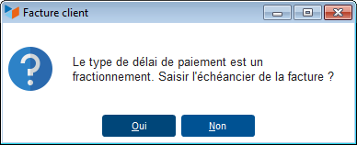
Si vous répondez oui, l'écran de génération d'échéancier est affiché.
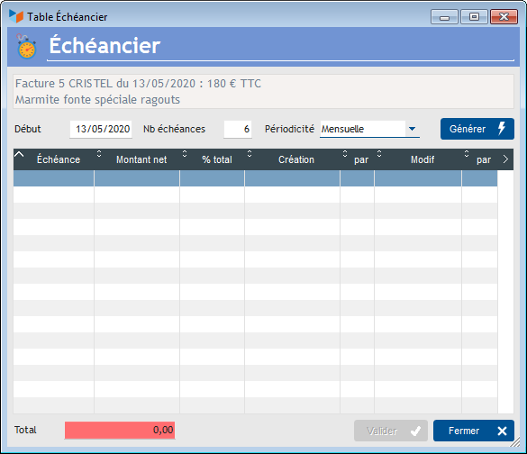
Sur cet écran, le nombre d'échéances et la périodicité sont modifiables, sauf si vous aviez spécifié ces paramètres au niveau du délai de paiement. La Date de début est par défaut celle de la facture, elle est toujours modifiable.
Le bouton Générer permet de générer automatiquement les échéances.
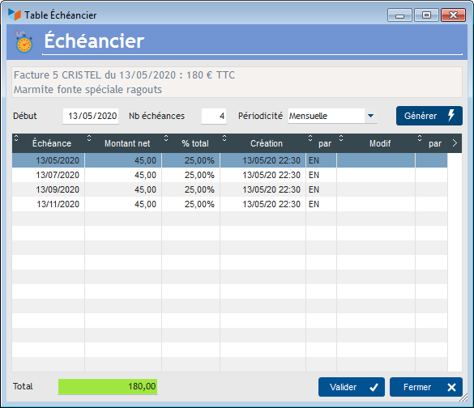
Vous pouvez modifier les dates et les montants comme vous le souhaitez, ajouter et supprimer des échéances. Le seul impératif est que le total des échéances soit égal au montant de la facture.
Vous pouvez modifier l'échéancier en cliquant sur le chrono qui désigne une facture échéancée, dans la liste des factures.
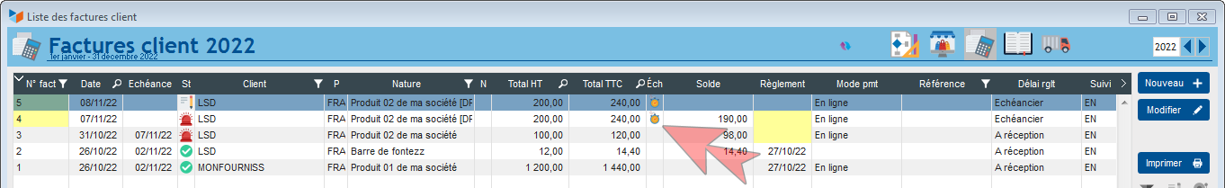
Sur les factures auxquelles sont rattachés des échéanciers, ces informations pourront être imprimées en pied de page, comme ci-dessous :
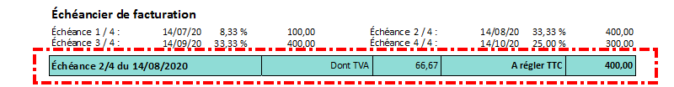
Pour déclencher l'impression de l'échéancier sur la facture, cela se paramètre dans le paramétrage général de Gestan, onglet "Options par types".
Selon les options de paramétrage, l'échéancier complet peut être imprimé, au dessus de la notification de l'échéance à régler.


Autres articles “Facturation Client”

Facturation : éléments communs
Acomptes-Arrhes
Assistant de création d’entète
Configurateurs Produit
Facturation : éléments communs
Généalogie des pièces
Génération de pièces fournisseur à partir de pièces client
Intermédiation (cas pratique)
Liaisons des pièces
Ligne pourcentage
Numérotation des pièces
Options spécifiques
Retenues de garantie
Surtaxes diverses

Facturation : Facturation client
Avancement
Avoirs client
Bons de livraison (BL)
Certification numérique des factures
Commandes client
Devis
Echéancier de facturation
Factur-X
Facturation client : éléments communs
Facturation horaire
Factures client
Factures d'acompte
Factures sous échéancier
Feuille de marge
QR-Facture
Relance facture
Suivi détaillé des commandes client

